Консультация для родителей
На дорожку: игры в машине, самолете и поезде
Подготовил: педагог – психолог Залозецкая И.Г

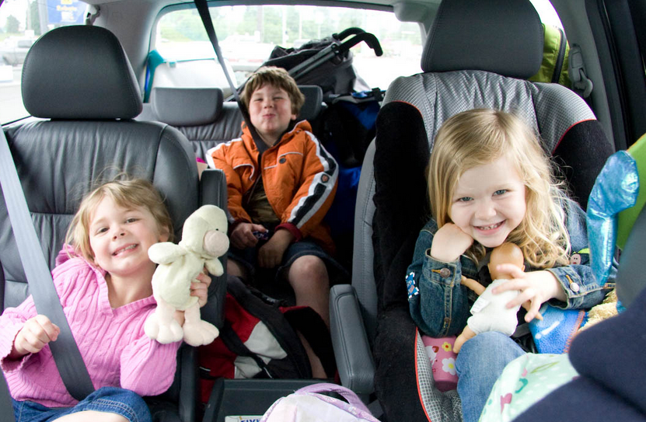
«Мы едем, едем, едем!» — все хорошо в этой песенке, особенно радужное настроение путешествующих животных и детей. В жизни, к сожалению, все не так весело. Поездки с малышами, какой бы замечательной не была цель путешествия, бывают утомительны — то пробки, то очередь в аэропорту, на границе. Маленьким непоседам особенно тяжелы часы ожидания, что на заднем сидении хорошего автомобиля, что в кресле самого быстрого самолета и в купе лучшего поезда
Мой глаз — алмаз
В эту игру можно играть в поезде и машине, в аэропорту во время ожидания рейса. Сначала выбираем цвет предметов, которые будем искать, например, красный. И начинаем игру: мой глаз — алмаз видит красную… машину. Мой глаз — алмаз видит красное яблоко. Мой глаз — алмаз видит красную шляпу. Искать можно круглые, полосатые вещи.
Я возьму с собой
Это немного усложненная версия «Мой глаз — алмаз». Представьте, что вы отправляетесь в путешествие и берете с собой в чемодан какие -то вещи. Придумайте правило, согласно которому вы будете брать только… зеленые предметы. Затем вы говорите: «Отправляясь в дорогу, я возьму с собой… лягушку». Этот предмет должен соответствовать задуманному правилу. Дети спрашивают, можно ли взять с собой апельсин? Апельсин не зеленый, следовательно, нельзя. Можно ли взять с собой огурец? Вы отвечаете: «Можно» (так как огурец — зеленый). Побеждает тот, кто сумеет разгадать правило.
Правила могут быть как простыми (например, то, что умещается в портфель, все круглое, мягкие вещи), так и сложными. К примеру, ваше имя и все предметы начинаются на одну букву. Или все слова иностранного происхождения.
Слова
Играть в города — самую распространенную версию этой забавы — мы все умеем. Суть игры в слова такая же: придумывать слова, продолжая цепочку. Первый игрок называет любое слово, например, РЫБА, следующий игрок должен придумать свое слово на последнюю букву слова РЫБА, то есть на А. Например, АРБУЗ. Ход переходит к следующему, который должен придумать слово на «З». В результате, получаются вот такие цепочки: ЗОЛА — АЗБУКА — АЛФАВИТ — ТЕЛЬНЯШКА — АНТЕННА и т. д.
Уверенно в слова играют младшие школьники, дошкольники же могут активно участвовать, при условии, что вы введете правило нескольких подсказок. Малыши, которые еще не умеют читать, нередко придумывают слово на А — абезьяна. Задача взрослого — вовремя поправить, ненавязчиво объясняя правила. Говорим «абезьяна», а пишем «обезьяна». Когда ребенок долго придумывает слово, чтобы не тормозить игру, начните медленно считать до 10. Если слово так и не пришло на ум, игрок пропускает ход.
В ходе игры возникает достаточно много интересных ситуаций, когда можно поспорить, обсудить что -то, увидеть закономерность: например, что часто слова заканчиваются на А, на О. К этой ситуации можно подготовиться и придумать как можно больше слов на эти «хитрые» гласные.
Растение, животное, минерал
Помните, как Лев из известного произведения Льюиса Кэрролла пытался категоризировать Алису? «Кто ты: растение, животное или минерал?». Правила игры такие: ведущий загадывает какое-нибудь животное, растение или минерал. Задача остальных — задавая вопросы, угадать, что это такое? Надо заметить, что умение задавать вопросы сторонники ТРИЗ (Теории Решения Изобретательских Задач) считают очень важным навыком для развития ребенка. На первых порах в подобных играх требуется активное участие взрослых.Вот один из сценариев нашей игры «растение, животное, минерал». 9-летний ребенок загадал нам очень непростую загадку.
_- Это растение, животное или минерал? _
- Это животное.
_- У него четыре лапы? _
- Нет. Но есть конечности.
И так далее.
Хорошо-плохо
Вместе с ребенком придумайте, о чем вы хотите поговорить — какое-нибудь событие или явление. Например, идет дождь. Что в этом хорошего? Растения получают влагу. Не надо поливать огород. Можно похлюпать в сапогах по лужам. Не надо мыть машину. Можно увидеть радугу. Можно помыться самому под летним дождем. Под дождем растут грибы. Когда все хорошие варианты исчерпаны, переходим к поиску плохих последствий. Идет дождь. Не погуляешь, слишком мокро и холодно, наводнения, урожай пропадает на полях, когда дождь идет слишком долго, можно промокнуть и простудиться, животные прячутся, им холодно и не увидишь их. Эта игра учит смотреть на события с разных точек зрения.
Снежный ком
Вы говорите любое слово, которое пришло вам в голову. Малыш повторяет ваше слово и придумывает свое. Вы повторяете первые два слова, добавляя новое слово. Так слова нарастают как снежный ком. Если часто тренироваться, играя, можно повторить за раз больше 20 слов. Очень полезное занятие для малышей, так как развивает память и внимание. Интересно также играть в «снежный ком» с сюжетом:
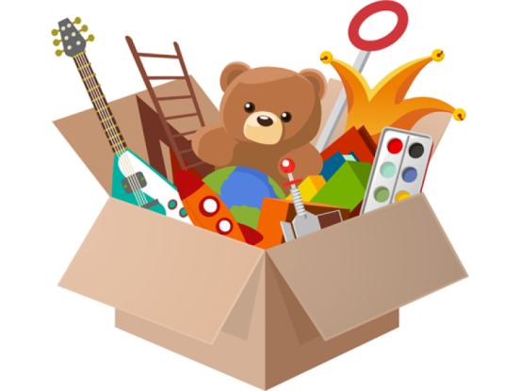
«Жил-был на горе великан, однажды он попал в капкан (продолжает ребенок), посадили его в чулан, и попался ему на глаза таракан».
Я пакую чемодан
«Я пакую чемодан, — говорите вы, — И кладу зубную щетку, носки, зеркало, расческу»… Попросите малыша повторить все, что вы положили в чемодан. Если ребенок вспомнил все, что вы положили, пусть тоже добавит чего-нибудь от себя. игра напоминает «снежный ком», но тематически связана с дорогой.
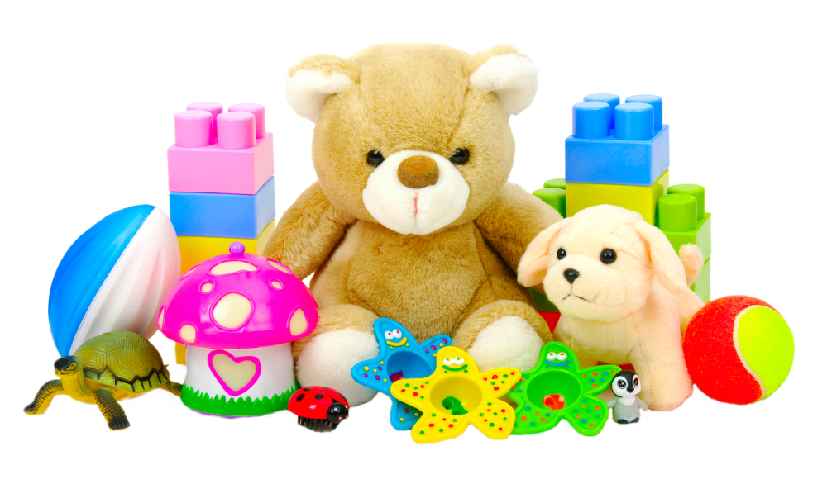
Розы — морозы
К любому слову необходимо придумать рифмующее слово. Например, вы говорите: палка. Ребенок — галка или скалка.
Кочерга
Очень смешная игра, особенно среди дошкольников. Попросите ребенка выбрать себе имя из кухонных принадлежностей: кочерга, тарелка, вилка, ножик. Теперь скажите, что вы будете задавать вопросы, и на все вопросы надо отвечать «Кочерга». Предупредите, что смеяться нельзя (хотя это вряд ли).
_- Как зовут? _
- Кочерга.
_- На носу у тебя что? _
- Кочерга.
Числа
В детстве мы считали столбы, переезды, ворон. Можно вместе считать всех бородатых мужчин, всех собак, всех кошек, все грузовики.
Номерные таблички
Каждый выбирает любое число от 0 до 9. Задача: найти 5 машин с номерными знаками, содержащими выбранное число.

Здесь!
В эту игру играют в машине. Вы выбираете какой-нибудь объект, который видно издалека — например, дерево или дорожный знак. Все пассажиры закрывают глаза, и когда, по их мнению, вы проезжаете дерево, они выкрикивают «здесь!». Кто оказался ближе всех, выигрывает.
Вам барыня прислала сто рублей
В эту игру можно играть везде, всегда и при любой погоде. Суть игры в том, что ведущий задает вопросы. Отвечая на вопросы, нельзя говорить «да», нельзя говорить «нет», нельзя выбирать черное или белое. Вам нужно запомнить присказку:
_«Вам барыня прислала сто рублей, _
_Что хотите — то купите, _
_Черный — белый не берите, _
«Да» и «нет» не говорите.
Вы поедете на бал?»
«Да!» — радостно кричит малыш. И… игра начинается сначала.
Игровая аптечка
С собой в дороге, неплохо бы иметь «волшебный чемоданчик» или игровую аптечку, в которую вы положите все необходимые предметы, чтобы ребенок был счастлив, а вы спокойны:
- Бумага (блокноты, тетрадки, альбомы). Это универсальный способ занять время: бумага хороша для рисования, для игр, для записывания детских впечатлений и историй, для оригами.
- Карандаши, фломастеры, мелки. Очень полезная вещь в дороге. Карандашами рисуют, их пересчитывают, сортируют, из них можно что-нибудь строить, а также использовать для игр воображения, придумывать сказки, где персонажами будут карандаши.
- Карманный калейдоскоп. Классная и недорогая штука.
- Книжки с наклейками в соответствии с возрастом. Ребенок, которого увлечет это занятие, спокойно проводит за ним целый час.
- Планшет для рисования.
- Любимые книжки с картинками.
- Плеер (iphone, ipad) для того, чтобы слушать сказки, радиопередачи и подкасты. Как показывает практика, не все дети по природе аудиалы (то есть любители слушать), поэтому этот вариант подходит не всем и не всегда.
- Пальчиковые куклы (наборы пальчиковых кукол продаются в Икее, а также других магазинах игрушек, на ярмарках). Сегодня продается так называемая «сказка на ладошке».
- Мешочек разнообразных игрушек животных и маленьких куколок для игр. Чем больше будет персонажей в мешочке, тем интереснее и разнообразнее будет игра, тем дольше ребенок не будет скучать.
- Головоломки («пятнашки», кубик Рубика, «русские гвозди»)
- Игры — шнуровки, мини-пазлы, «Рыбалка», где надо ловить рыбок с помощью небольшой удочки, пирамидки.
- Дырокол, степплер, скрепки, скотч, post-it. Как ни странно, детей очень привлекают канцелярские принадлежности. В дороге дайте ребенку лист бумаги, степплер и посмотрите, что получится.
- Машинки, пупсики — классика!
- Карты, чтобы играть в «парочки» и «мемори» (обычно, с изображением животных). Карточные игры «Кошки — мышки», «SET», «УНО» отлично занимают дошкольников. Магнитная игра «Наряди куклу», конструктор «Магнетикс».
- Пластилин, который не оставляет следов (в поезде, самолете, но не в машине).
- Дорожные варианты известных игр «шашки», «домино», «эрудит» для детей постарше.
- Замечательная игра «Парковка» в дорожной версии, не раз скрашивала нам путешествия. Это игра по принципу «пятнашек», цель которой заключается в том, чтобы вывести красную машинку с парковки, двигая другие машинки.

